MINISTÈRE DE L'ÉDUCATION NATIONALE

BACCALAURÉAT PROFESSIONNEL

RÉPARATION DES CARROSSERIES

Session : 2020

E.2 - ÉPREUVE TECHNOLOGIQUE

UNITÉ CERTIFICATIVE U2

Étude de cas – Expertise technique

Durée : 3 heures Coef. : 3

DOSSIER SUJET

DOSSIER COMPLET À REMETTRE EN FIN D’ÉPREUVE

Le dossier SUJET ne portera pas l’identité du candidat.
Les feuilles seront classées et agrafées à l'intérieur d’une copie double d'examen anonymée.

Ce dossier SUJET comprend 19 pages numérotées de DS 1/19 à DS 19/19.
Assurez-vous qu’il est complet.

DOCUMENTS ET MATÉRIELS AUTORISÉS :

L’usage de la calculatrice avec mode examen est autorisé.
L’usage de la calculatrice sans mémoire, « type collège », est autorisé.

Tout autre matériel est interdit.
Aucun document n’est autorisé.

TRAVAIL DEMANDÉ

Mise en situation :

Monsieur FOUCHER Gilles est victime d'un accident de la circulation.
Son véhicule (PEUGEOT 208 GTI - blanc nacré) est endommagé sur le côté latéral gauche. La porte avant gauche et l'aile arrière gauche ont été détériorées mais les systèmes de sécurité actifs de pyrotechnie (prétentionneurs et airbags) ne se sont pas déclenchés à la suite du choc. La structure du véhicule n'est pas touchée.

Le travail demandé porte uniquement sur les phases « grisées » de 100 à 900 (DS 5/18 à DS 18/18)( dossier sujet).
Vous répondrez sur les documents à partir de la feuille DS 5/18( dossier sujet).

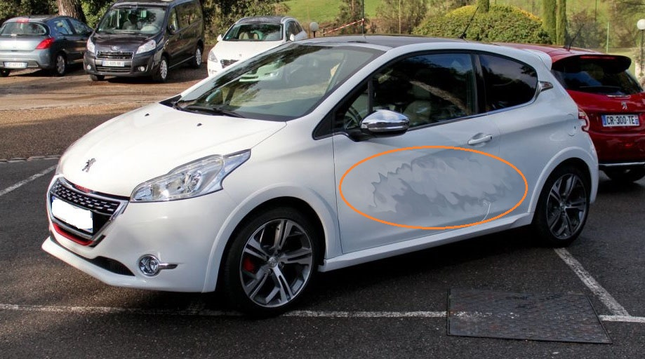

Phase : | Renseignements technologiques et scientifiques,  schémas, consignes de sécurité …
100  Réalisation du bon de commande suite au PV d’expertise | Ne prendre en compte que la liste des pièces DT 4/29 sur le PV d’expertise.  Utiliser les documents techniques DT 5/29 à DT 12/29  en sachant que 10 UT égalent 1 heure.
200  Réalisation du devis des réparations suite au PV d’expertise | Ne prendre en compte que la liste des pièces et des opérations DT 4/29 sur le PV d’expertise.  Utiliser les documents techniques DT 5/29 à DT 12/29  En sachant que 10 UT égalent 1 heure.
300  Remplacement de la porte endommagée | Déposer la porte gauche endommagée.  Effectuer un montage à blanc de la nouvelle porte.
400  Changement de l'aile arrière gauche | Réaliser un échange partiel de l'aile arrière gauche.  Toutes les manipulations nécessiteront l'utilisation des EPI adéquats.
410  Dépose des éléments environnants | Déposer les éléments gênants au changement de l'aile arrière :  - pare-chocs arrière ;  - custode arrière gauche ;  - garnitures intérieures.
420  Dépose de l'aile endommagée | À partir de vos connaissances,  répondre aux questions.
430  Ajustages/découpage de l'élément | À partir de vos connaissances et du dossier technique (DT 13/29 à 23/29),  répondre aux questions.
440  Préparation des surfaces et traitements spécifiques | À partir de vos connaissances et du dossier technique (DT 13/29 à 23/29),  répondre aux questions.
450  Soudage de l’élément | À partir de vos connaissances et du dossier technique (DT 13/29 à 23/29),  répondre aux questions.
460  Meulage des soudures | Meuler les soudures réalisées.
470  Masticage des soudures meulées | Appliquer un mastic de finition sur les zones de soudure meulées si cela est nécessaire.
500  Dépose de la porte | Déposer la porte avant gauche afin de réaliser la peinture des éléments changés.
600  Peindre les éléments changés | Maroufler et appliquer les sous-couches sur les zones nécessitant des apprêts.  Préparer les fonds : poncer les sous-couches et les zones à repeindre.  Maroufler le véhicule pour l'application de la peinture.  Appliquer la peinture sur le véhicule.
700  Remontage des éléments d'habillage | Remontage des différents éléments déposés.
800  Géométrie des trains roulants | Répondre aux questions et remplir le tableau.  Utiliser les documents techniques DT 24/29 à DT 29/29.
900  Renseigner Contrôles Qualité | À partir de vos connaissances et du dossier technique,  répondre aux questions.

PHASE 100 :

Question n°1 : /20 pts

Lister, d'après le procès-verbal d'expertise, l'ensemble des pièces à remplacer et remplir le bon de commande.

 | Bon de Commande
 | Demandeur |  |  | Fournisseur
 | Garage ROSSIN |  |  | Concession Peugeot
 | 1 Place des Poilus |  |  | Garage du Berry
 | 36000 Châteauroux |  |  | 12 rue des épaves
 |  |  |  | 36250 Saint Maur
 | Quantité | Référence | Désignation de la pièce | PU HT | PT HT
 | 1 | 9673551980 | Kit Collage | 26.30
 | Total

PHASE 200 :

Question n°2 : /60 pts

D'après le procès-verbal d'expertise, réaliser le devis des réparations du véhicule (dossier sujet – page 7).

Garage ROSSIN 1 Place des Poilus 36000 CHATEAUROUX |  |  |  |  |  |  |  |  |  | DEVIS |  | N°
Tel : 02-54-100-200 - Fax : 02-54-100-201
RENSEIGNEMENTS CLIENT |  |  |  |  |  | RENSEIGNEMENTS VÉHICULE
Nom : ____________________________________________ |  |  |  |  |  | Marque : _______________________ |  |  |  | Modèle : ________
Adresse : _______________________________________________ |  |  |  |  |  | Immatriculation : ____________
_____________________________________________ |  |  |  |  |  | Type mine : ________________
__________________________________________ |  |  |  |  |  | Date de 1ere MEC : _______________
 |  |  |  |  |  | N° de série : _____________________
Tél : ___/___/___/___/___ |  |  |  |  |  | Puiss fiscale : ___________ |  |  |  | Pl assisses : ______
 |  |  |  |  |  |  |  |  |  | Énergie : _________
 |  |  |  |  |  | Km : _______________ |  |  |  | Couleur : ___________
QUANTITÉS - PRIX DES PIÈCES ET DES FOURNITURES |  |  |  |  |  |  |  |  | TEMPS MAIN-D'ŒUVRE
QTE | LIBELLÉ (pièces, forfait) | Prix |  | Cocher la Case |  |  |  |  | T1 | T2 | T3 |  | PEINT
 |  | P Unit HT | P Total HT | Cle | DR | Ec | Red | P
TOTAL PIÈCES =
T1 : _______ X 40 =
T2 : _______ X 48 =
T3 : _______ X 55 =
TPeint : _______ X 48 =
Ing Peint : _______ X 35 =
MONTANT TOTAL HT =
MONTANT TVA (20 %) =
MONTANT TOTAL TTC =
Cle : Contrôle - DR : Dépose/Repose - Ec : Echange - Red : Redressage - P : Peinture
Signature Client :

PHASE 420 :
Question n°3 : /3 pts

L’expert préconise un changement de l’aile arrière en section (partie basse), citer 3 avantages de cette technique d’échange :
1)__________________________________________________________________________________________________________________________________________________________________________________________________________________________________

2)__________________________________________________________________________________________________________________________________________________________________________________________________________________________________

3)__________________________________________________________________________________________________________________________________________________________________________________________________________________________________

Question n°4 : /4 pts
L'assemblage de l'aile arrière est réalisé grâce à des points de soudure SERP. À l'aide du tableau ci-dessous, expliquer les différentes phases de ce mode de soudure et représenter l'outil à chaque phase :

Phase | Schéma | explications
 | 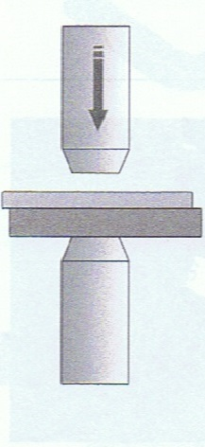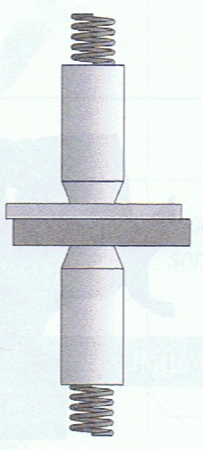

Question n°5 : /3 pts

Citer les 3 paramètres importants de la soudure SERP :
1)__________________________________________________________________________
________________________________________________________________________________________________________________________________________________________

2)__________________________________________________________________________
___________________________________________________________________________
___________________________________________________________________________

3)__________________________________________________________________________
________________________________________________________________________________________________________________________________________________________

PHASE 430 :

Question n°6 : /5 pts

- Expliquer quelle technique vous allez utiliser pour ajuster la découpe de l’élément neuf sur le véhicule :
- Représenter sur le schéma ci-dessous les zones de coupes à respecter ainsi que les cotes de ces zones :

____________________________________________________________________________________________________________________________________________________________________________________________________________________________________________________________________________________________________________________________________________________________________________________________________________________________________________________________________________________________________________________________________________________

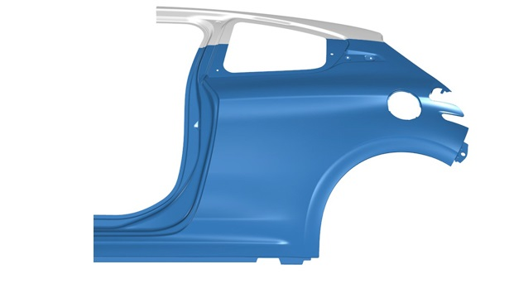
A

________________________________________________________________________________________________________________________________________________________________________________________________________________________________________________________________________________________________________________
________________________________________________________________________________________________________________________________________________________________________________________________________________________________________________________________________________________________________________

Question n°7 : /2 pts

Pourquoi le constructeur du véhicule impose-t-il des zones de coupes ?

____________________________________________________________________________________________________________________________________________________________________________________________________________________________________________________________________________________________________________________________________________________________________________________________________________________________________________________________________________________________________________________________________________________________________________________________________________________________________________________________________________________________________________

Question n°8 : /5 pts

Sur le document technique DT 16/29 et DT 17/29, les pièces (10) : renfort supérieur pied central et (11) : doublure de pied central, ont des classifications différentes.
Vous devez les citer et expliquer pourquoi :

________________________________________________________________________________________________________________________________________________________________________________________________________________________________________________________________________________________________________________________________________________________________________________________________________________________________________________________________________________________________________________________________________________________________________________________________________________________________________________________________________________________________________________________________________________________________________________________________________________________________________________________________________________________________________________________________________________

Question n°9 : /10 pts

Vous trouverez ci-dessous l'essai de traction d'un acier doux.
- Définir et repérer pour chacune des courbes :
- la zone plastique : _____________________________________________________ _____________________________________________________________________
- la zone élastique : _____________________________________________________ _____________________________________________________________________
- la zone de striction : ____________________________________________________ ______________________________________________________________________
- la limite élastique (R_{e}) : __________________________________________________ ______________________________________________________________________
- la limite à la rupture (R_{r}) : ________________________________________________ ______________________________________________________________________

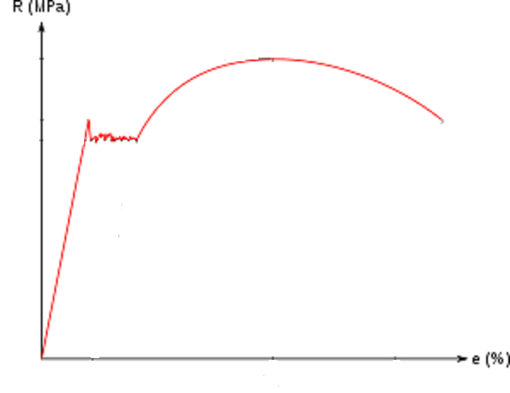

Question n°10 : /3 pts

Quels sont les différents critères d’ajustement que l’on doit respecter avec les autres éléments du véhicule afin que la réparation soit correctement réalisée ?

1) _________________________________________________________________________
___________________________________________________________________________

2) _________________________________________________________________________
___________________________________________________________________________

3) _________________________________________________________________________
___________________________________________________________________________

PHASE 440 :

Question n°11 : /4 pts

Quel traitement anticorrosion allez-vous utiliser pour protéger les parties d’éléments mises à nu pour la soudure ?

____________________________________________________________________________________________________________________________________________________________________________________________________________________________________________________________________________________________________________________________________________________________________________________________________________________________________________________________________________________________________________________________________________________________________________________________________________________________________________________________________________________________________________

PHASE 450 :

Question n°12 : /5 pts

Quel appareil allez-vous utiliser pour protéger l’électronique et la pyrotechnie du véhicule lors des phases de soudure ?

_____________________________________________________________________________________________________________________________________________________________________________________________________________________________________________________________________________________________________________________________________________________________________________________

Question n°13 : /5 pts

Quelles sont les préconisations du constructeur pour protéger l’électronique et la pyrotechnie du véhicule lors des phases de soudure ?

______________________________________________________________________________________________________________________________________________________________________________________________________________________________________________________________________________________________________________________________________________________________________________________

Question n°14 : /5 pts

Citer les techniques de soudage que vous allez utiliser pour effectuer cette réparation :

________________________________________________________________________________________________________________________________________________________________________________________________________________________________________________________________________________________________________________________________________________________________________________________________________________________________________________________________________________________________________________________________________________________________________________________________________________________________________________________________________________________________________________________________________________________________________________________

Question n°15 : /10 pts

Expliquer, de manière chronologique, comment vous allez souder l’aile arrière :

____________________________________________________________________________________________________________________________________________________________________________________________________________________________________________________________________________________________________________________________________________________________________________________________________________________________________________________________________________________________________________________________________________________________________________________________________________________________________________________________________________________________________________
____________________________________________________________________________________________________________________________________________________________________________________________________________________________________________________________________________________________________________________________________________________________________________________________________________________________________________________________________________________________________________________________________________________________________________________________________________________________________________________________________________________________________________
____________________________________________________________________________________________________________________________________________________________________________________________________________________________________________________________________________________________________________________________________________________________________________________________________________________________________________________________________________________________________________________________________________________________________________________________________________________________________________________________________________________________________________

Question n°16 : /6 pts

Citer 6 protections différentes que vous allez mettre en œuvre lors de la soudure pour vous protéger et pour protéger le véhicule :

EPI (Équipements de Protection Individuel) :
-___________________________________________________
-___________________________________________________
-___________________________________________________

Protection du véhicule :
-___________________________________________________
-___________________________________________________
-___________________________________________________

Question n°17 : /4 pts

- Comment s’appelle la distance minimale à respecter entre deux points de soudure SERP ?
Indiquer la formule : ________________________________________________________

- Quelles sont les conséquences si cette distance n'est pas respectée (expliquer en détail) ?

____________________________________________________________________________________________________________________________________________________________________________________________________________________________________________________________________________________________________________________________________________________________________________________________________________________________________________________________________________________________________________________________________________________________________________________________________________________________________________________________________________________________________________

Question n°18 : /5 pts

Combien de points de soudure SERP devez-vous réaliser pour effectuer cette réparation et pour quelle raison doit-on respecter ce nombre de points ?

________________________________________________________________________________________________________________________________________________________________________________________________________________________________________________________________________________________________________________________________________________________________________________________________________________________________________________________________________________________________________________________________________________________________________________________________________________________________________________________________________________________________________________________________________________________________________________________________________________________________________________________________________________________________________________________________________________________________________________________________________________________________________________________________________________________________________________________________________________________________________________________________________________________________________________________________

PHASE 800 :

Suite au choc très proche de la roue arrière gauche, l’expert préconise un contrôle de la géométrie des trains roulants.

Question n°19 : /10 pts

Citer tous les contrôles préliminaires à effectuer avant de procéder à la mesure des trains roulants :

____________________________________________________________________________________________________________________________________________________________________________________________________________________________________________________________________________________________________________________________________________________________________________________________________________________________________________________________________________________________________________________________________________________________________________________________________________________________________________________________________________________________________________
____________________________________________________________________________________________________________________________________________________________________________________________________________________________________________________________________________________________________________________________________________________________________________________________________________________________________________________________________________________________________________________________________________________________________________________________________________________________________________________________________________________________________________
____________________________________________________________________________________________________________________________________________________________________________________________________________________________________________________________________________________________________________________________________________________________________________________________________________________________________________________________________________________________________________________________________________________
____________________________________________________________________________________________________________________________________________________________________________________________________________________________________________________________________________________________________________________________________________________________________________________________________________________________________________________________________________________________________________________________________________________________________________________________________________________________________________________________________________________________________________

Question n°20 : /20 pts
A l’aide du dossier technique (DT24/29 à DT29/29), remplir les valeurs constructeur dans le tableau suivant :
Valeurs Constructeur |  | Valeurs mesurées
Mini | Maxi | Gauche | Droite
Train avant
Parallélisme |  | Parallélisme
total |  | total
+0°13' ( ± 0°09') |  | +0°12'
partiel |  | partiel
+0°04' | +0°22' | +0°06' | +0°06'
Carrossage |  | Carrossage
 |  | 0°30' | 0°30'
Chasse |  | Chasse
 |  | +4°30' | +4°30'
Pivot |  | Pivot
 |  | +11°40' | +11°40'
Angle Inclus |  | Angle Inclus
+ 100°55’
+ 101°05 | +103°05 | +102°10' | +102°10'
Train arrière
Parallélisme |  | Parallélisme
total |  | total
partiel |  | partiel
 |  | +0°02' | +0°40'
Carrossage |  | Carrossage
 |  | +2°22' | +1°42'
Angle de poussée |  | Angle de poussée
 |  | +0°36'

Question n°21 : /5 pts

Après avoir rempli le tableau, citer les éléments défectueux s'il y en a, et en déduire le ou les éléments à changer :

________________________________________________________________________________________________________________________________________________________________________________________________________________________________________________________________________________________________________________________________________________________________________________________________________________________________________________________________________________________________________________________________________________________________________________________________________________________________

PHASE 900 :

Question n°22 : /6 pts

Citer 3 contrôles que vous pouvez réaliser avant livraison du véhicule :

________________________________________________________________________________________________________________________________________________________________________________________________________________________________________________________________________________________________________________________________________________________________________________________________________________________________________________________________________________________________________________________________________________________________________________________________________________________________

